PSI3531 - Processamento de Sinais Aplicado
Experiência 5
Codificação de imagens segundo o padrão JPEG

Aluno: André Oliveira Françani
Núm. USP: 9017471
Prof. Dr. Vitor H. Nascimento

5 - Parte Experimental

5.1 Sub-amostragem do sinal de crominância
A Figura 1 mostra a imagem cat.png usada nesta experiência:
clear; clc

gato = imread('cat.png');
gato = double(gato);
[N1, N2, c] = size(gato);
figure(1); imshow(uint8(gato));
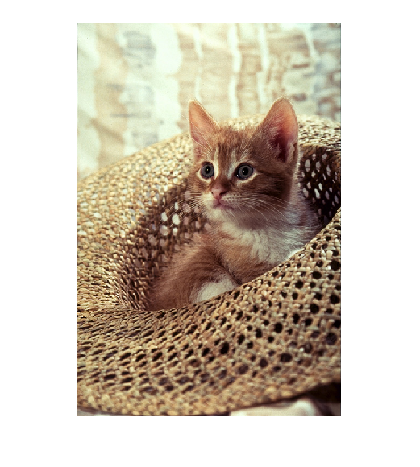
Figura 1: imagem original do gato.
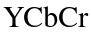
Foi realizada a transformação para o padrão , em que
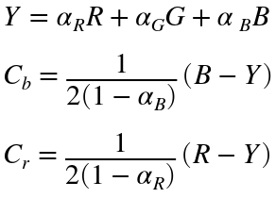
%matrizes de pixels RGB
R = gato(:,:,1);
G = gato(:,:,2);
B = gato(:,:,3);

%transformação YCbCr
alpha_R = 0.299;
alpha_G = 0.587;
alpha_B = 0.114;

%Luminância Y
Y = alpha_R*R + alpha_G*G + alpha_B*B;

%termos de crominância: Cb e Cr
Cb = 1/(2*(1-alpha_B))*(B-Y);
Cr = 1/(2*(1-alpha_R))*(R-Y);
A Figura 2 mostra as imagens geradas pela transformação.
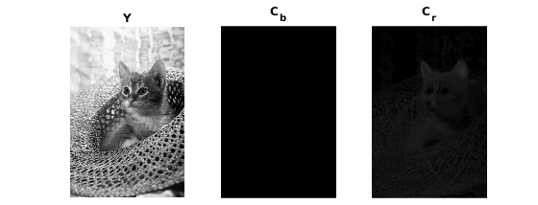
Figura 2: padrão YCbCr gerado para a imagem do gato.
Em seguida foi feita a sub-amostragem dos sinais de crominância 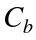 e 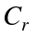:
%subamostragem por fator 2 nas direções vertical e horizontal
Cb_sub = Cb(1:2:end, 1:2:end);
Cr_sub = Cr(1:2:end, 1:2:end);
A recuperação dos sinais RGB foi realizada usando a fórmula anterior inversa e interpolação linear usando o filtro com resposta ao impulso
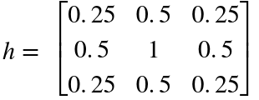
%interpolação linear usando o filtro
h = [0.25 0.5 0.25; 0.5 1 0.5; 0.25 0.5 0.25];

Cb_interpolado = zeros(size(Y));
Cb_interpolado(1:2:end, 1:2:end) = Cb_sub;
Cb_interpolado = filter2(h, Cb_interpolado);
Cr_interpolado = zeros(size(Y));
Cr_interpolado(1:2:end, 1:2:end) = Cr_sub;
Cr_interpolado = filter2(h, Cr_interpolado);

%conversão para RGB
R_new = 2*(1-alpha_R)*Cr_interpolado + Y;
B_new = 2*(1-alpha_B)*Cb_interpolado + Y;
G_new = (Y - alpha_R*R_new - alpha_B*B_new)/alpha_G;
gato_recuperado = cat(3, R_new, G_new, B_new);
A imagem recuperada foi comparada na Figura 3 lado a lado com a imagem original.
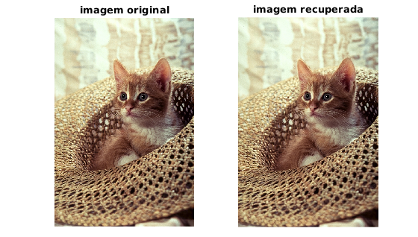
Figura 3: comparação entre imagem original e imagem recuperada
A peak signal-to-noise ratio (PSNR) calculada foi 46,46 dB, o que indica uma boa qualidade de reconstrução, conforme observado na Figura 3.
%Cálculo da PSNR
Bits = 8;
MSE = (abs(gato-gato_recuperado).^2)/(N1*N2);
MSE = sum(MSE, [1,2]);
MSE = mean(MSE,3);
PSNR = 10*log10((2^Bits-1)^2/MSE);

5.2 Quantização da transformada discreta do cosseno (DCT)
Foram acrescentadas linhas e colunas aos canais 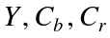 para que as dimensões das imagens sejam múltiplas de 8. Além disso, foi feita a decimação dos sinais de crominância antes de aplicar a transformada discreta dos cossenos (DCT).
%criando a imagem espelhada com padding
padY = 8-mod(size(Y) ,8);
padCb = 8-mod(size(Cb) ,8);
padCr = 8-mod(size(Cr) ,8);

Y_pad = padarray(Y, padY, 'symmetric', 'post');
Cb_pad = padarray(Cb, padCb, 'symmetric', 'post');
Cr_pad = padarray(Cr, padCr, 'symmetric', 'post');

%decimação por 2
Cb_sub = Cb_pad(1:2:end, 1:2:end);
Cr_sub = Cr_pad(1:2:end, 1:2:end);
A DCT foi aplicada a blocos 8x8 de cada canal, subtraindo 128 das imagens para a correção de nível DC.
%DCT aplicada a blocos 8x8 em cada canal
Ydct = blkproc(Y_pad-128 , [8 8], @dct2);
Cbdct = blkproc(Cb_sub-128, [8 8], @dct2);
Crdct = blkproc(Cr_sub-128, [8 8], @dct2);
Em seguida foi realizada a quantização dos coeficientes da DCT usando 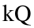 como passo de quantização, com 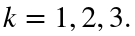

%Tabela de quantização Q
Q = [8 11 10 16 24 40 51 61;
12 12 14 19 26 58 60 55;
14 13 16 24 40 57 69 56;
14 17 22 29 51 87 80 62;
18 22 37 56 68 109 103 77;
24 35 55 64 81 104 113 92;
49 64 78 87 103 121 120 101;
72 92 95 98 112 100 103 99];

%inicializando as variáveis
Y_q = zeros(3,size(Ydct,1), size(Ydct,2));
Cb_q = zeros(3,size(Cbdct,1), size(Cbdct,2));
Cr_q = zeros(3,size(Crdct,1), size(Crdct,2));

%quantização da DCT usando kQ como passo de quantização, k = 1, 2, 3
for k = 1:3
q = k*Q;
xq = @(x) round(x./q);
Y_kq = blkproc(Ydct, [8 8], xq);
Cb_kq = blkproc(Cbdct, [8 8], xq);
Cr_kq = blkproc(Crdct, [8 8], xq);

Y_q(k,:,:) = Y_kq;
Cb_q(k,:,:) = Cb_kq;
Cr_q(k,:,:) = Cr_kq;

clear Y_kq Cb_kq Cr_kq
end
A recuperação da imagem quantizada, para cada valor de , é realizada a seguir:
%recuperação das imagens quantizadas

%inicializando as variáveis
Y_rec = zeros(3, size(Y,1), size(Y,2));
Cb_rec = zeros(3, size(Y,1), size(Y,2));
Cr_rec = zeros(3, size(Y,1), size(Y,2));

imagens_recuperadas = zeros(3, size(Y,1), size(Y,2), 3);
PSNR = [0, 0, 0];

for k = 1:3
q = k*Q;

%Invertendo quantizador:
xrec = @(x) (x.*q);
Y_iq = blkproc(squeeze(Y_q(k,:,:)) , [8 8], xrec);
Cb_iq = blkproc(squeeze(Cb_q(k,:,:)), [8 8], xrec);
Cr_iq = blkproc(squeeze(Cr_q(k,:,:)), [8 8], xrec);

%DCT inversa
Y_idct = blkproc(Y_iq , [8 8], @idct2);
Cb_idct = blkproc(Cb_iq, [8 8], @idct2);
Cr_idct = blkproc(Cr_iq, [8 8], @idct2);

%somando 128 ao resultado
Y_idct = Y_idct + 128;
Cb_idct = Cb_idct + 128;
Cr_idct = Cr_idct + 128;

%interpolação linear usando o mesmo filtro h
Cb_interpolado = zeros(size(Cb_pad));
Cb_interpolado(1:2:end, 1:2:end) = Cb_idct;
Cb_interpolado = filter2(h, Cb_interpolado);

Cr_interpolado = zeros(size(Cr_pad));
Cr_interpolado(1:2:end, 1:2:end) = Cr_idct;
Cr_interpolado = filter2(h, Cr_interpolado);

%eliminando parte espelhada da imagem
Y_rec(k,:,:) = Y_idct(1:end-padY(1), 1:end-padY(2));
Cb_rec(k,:,:) = Cb_interpolado(1:end-padCb(1), 1:end-padCb(2));
Cr_rec(k,:,:) = Cr_interpolado(1:end-padCr(1), 1:end-padCr(2));

%conversão para RGB
R_new = 2*(1-alpha_R)*squeeze(Cr_rec(k,:,:)) + squeeze(Y_rec(k,:,:));
B_new = 2*(1-alpha_B)*squeeze(Cb_rec(k,:,:)) + squeeze(Y_rec(k,:,:));
G_new = (squeeze(Y_rec(k,:,:)) - alpha_R*R_new - alpha_B*B_new)/alpha_G;

%reuperação das imagens RGB
imagens_recuperadas(k,:,:,:) = cat(3, R_new, G_new, B_new);

clear Y_iq Cb_iq Cr_iq Y_idct Cb_idct Cr_idct

%Cálculo da PSNR
MSE = (abs(gato-squeeze(imagens_recuperadas(k,:,:,:))).^2)/(N1*N2);
MSE = sum(MSE, [1,2]);
MSE = mean(MSE,3);
PSNR(k) = 10*log10((2^8-1)^2/MSE);
end
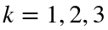
A Figura 4 abaixo mostra, da esquerda para a direita, respectivamente as imagens recuperadas para .
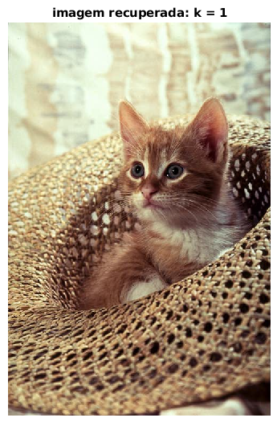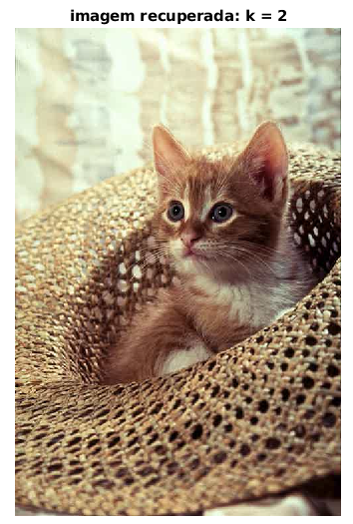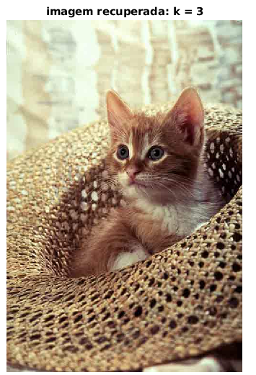
Figura 4: imagens recuperadas após quantização com k = 1, 2 e 3, respectivamente da esquerda para a direita.
As PSNR's das imagens recuperadas após quantização, para , são respectivamente 32,85 dB, 30,53 dB e 29,09 dB. É possível observar que há uma redução na qualidade da imagem quanto maior o valor de k, uma vez que a PSNR diminui.
Em seguida, o número de coeficientes nulos da DCT e a razão entre o número de pixels original e o número de coeficientes nulos da DCT foram calculados.
%número de coeficientes nulos da DCT
nulos_DCT = sum(sum(uint8(Y_q(1,:,:))==0)) + sum(sum(uint8(Cb_q(1,:,:))==0)) + sum(sum(uint8(Cr_q(1,:,:)==0)));

%razão entre o número de pixels original e o número de coeficientes nulos da DCT
nb_coeff = numel(Ydct) + numel(Cbdct) + numel(Crdct);
razao = nulos_DCT/nb_coeff;
A razão encontrada foi de 92,70%. É importante ressaltar que essa razão não é a taxa de compressão da imagem.

5.3 Cálculo da entropia do sinal
As probabilidades de cada valor de código para os coeficientes DC e AC são calculadas abaixo:
%coef. DC: supondo no intervalo -2047:2047
k = 1;
sk_DC = -2047:2047;
p_DC = zeros(size(sk_DC));
for i = 1:length(sk_DC)
x = sk_DC(i);
p_DC(i) = sum(sum(Y_q(k,:,:) == x))/nb_coeff + sum(sum(Cb_q(k,:,:) == x))/nb_coeff + sum(sum(Cr_q(k,:,:) == x))/nb_coeff;
end

%coef. AC: supondo no intervalo -1023:1023
sk_AC = -1023:1023;
p_AC = zeros(size(sk_AC));
for i = 1:length(sk_AC)
x = sk_AC(i);
p_AC(i) = sum(sum(Y_q(k,:,:) == x))/nb_coeff + sum(sum(Cb_q(k,:,:) == x))/nb_coeff + sum(sum(Cr_q(k,:,:) == x))/nb_coeff;
end
A entropia $H(S)$ do sinal resultante é calculada abaixo usando os valores de probabilidade obtidos.
%cálculo da entropia
H = -sum(log2(p_DC+eps).*p_DC) + -sum(log2(p_AC+eps).*p_AC)
A entropia do sinal obtida é igual a 2,3429. Uma vez que o comprimento médio $\bar{L}$ do código é limitado inferiormente pela entropia, ou seja, $\bar{L} ⩾ H(S)$, têm-se que $\bar{L} =3$ bits.
Considerando um comprimento médio de 3 bits por coeficiente, a imagem cat.png, que possui 547584 coeficientes, deve possuir tamanho de aproximadamente 205,344 KB.
Os coeficientes DC são correlacionados. Para verificar isso, A Figura 5 mostra o valor do coeficiente DC do canal Y de um bloco em função do valor do coeficiente DC no bloco seguinte.
%coeficientes DC
DC_coeff = Ydct(1:8:end,1:8:end);
DC_coeff = DC_coeff(:);
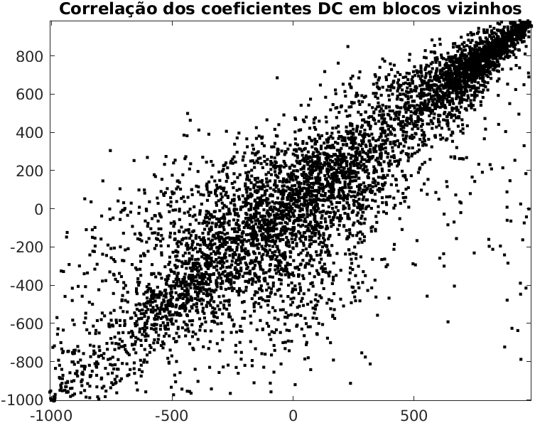
Figura 5: correlação dos coeficientes DC entre blocos vizinhos para o canal Y.
A Figura 5 permite concluir que o coeficiente DC de um bloco é correlacionado com o coeficiente DC no bloco seguinte, uma vez que há uma dependência vista pela predominância de pontos na diagonal da figura, ou seja, os pontos se agrupam em torno de uma reta.
A mesma verificação foi feita para um dos coeficientes AC de cada bloco (linha 3 e coluna 3), conforme ilustrado na Figura 6.
%verificar o AC para o coeficiente da linha 3 e coluna 3 de cada bloco
DC_coeff = Ydct(3:8:end,3:8:end);
DC_coeff = DC_coeff(:);
A correlação dos coeficientes AC não ocorreu, conforme visto na Figura 6, o que permite concluir que não há nenhuma correlação discernível para os coeficientes AC.
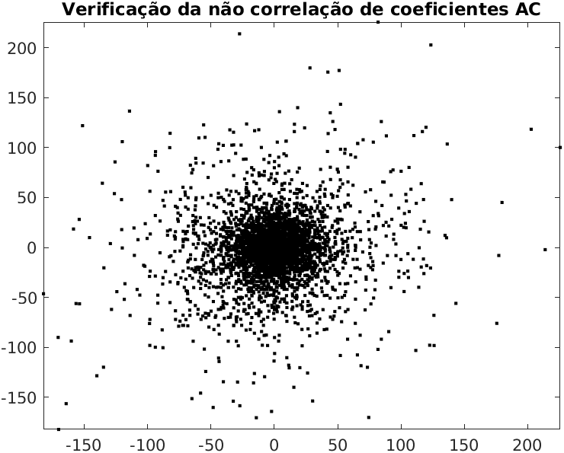
Figura 6: correlação do coeficiente AC da linha 3 e coluna 3 de cada bloco.

